Viernes
09
de Octubre

Segundo de Primaria

Matemáticas

Números amigables

Aprendizaje esperado: Resuelve problemas de suma y resta con números naturales hasta 1 000.

Énfasis: Utilizar la estrategia de completar decenas al sumar.

¿Qué vamos a aprender?

Aprenderás una estrategia muy interesante para realizar sumas.

Resolverás ejercicios de suma y resta con números naturales utilizando decenas.

¿Qué hacemos?

Para esta sesión necesitas, un cuaderno, lápiz, goma, un dado y ábaco (si no tienes ábaco no te preocupes, puedes utilizar semillas como frijol, haba, lenteja, etc.)

Tienes 50 monedas de $1 ¿Qué puedes hacer para no tener tanto cambio en tu bolsa?

Puedes cambiarlas por billetes o monedas de mayor denominación, por ejemplo, por un billete de $20 y 30 monedas de 1 peso, también puedes cambiarlo por monedas de $10.

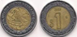 |  |  |  |  |  | 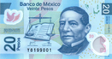

Puedes contar tus monedas de una en una hasta juntar 20 y cambiarlas por un billete de $20.

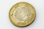

Puedes cambiar tus pesos por 3 monedas de $10.

Con tu mamá, papá o quien te acompañe, pídele que juegue contigo, cada uno tiene 20 monedas de $1 y gana quien logre juntar más dinero después de 5 tiros con el dado.

Conforme vayan tirando cada uno, toman las monedas de $1 peso que obtengan en cada tirada, con los puntos del dado, por ejemplo, si el dado cae 5 las monedas que equivale a 5 de $1 peso. Este proceso lo van a repetir 5 veces.

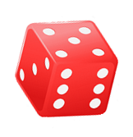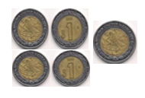

Una vez que terminaron, cada uno cuenta sus monedas y la maestra anota en el pizarrón la cantidad que tienen y pide a las niñas y a los niños que la apoyen a identificar quién ganó.

Por ejemplo, cada uno junto: Mamá $48 y tú $34
Entre los dos ¿Crees que lograran juntar $100 pesos? Suma las cantidades de cada uno para saberlo, este método es muy sencillo y divertido para realizarlo.

Agrupen sus monedas en conjuntos de 10 (decenas), tu mamá tiene 4 conjuntos de 10 y 8 monedas sueltas (unidades) y tú tienes 3 conjuntos (decenas) de 10 y 4 monedas sueltas (unidades).

D | U
4 | 8

D | U
3 | 4

¿Cuántas monedas faltan al primer conjunto de las unidades, para formar otra decena?

Agrégalas de tu montón de $34 monedas para formar otro conjunto.

D |  | U
1 |  | 10

De esta manera, es más sencillo sumar cuántas monedas tienes en total, porque has formado decenas completas. Comienza a contar de 10 en 10, señalando los conjuntos de monedas que acabas de hacer.
D | U
8 | 2

10+10+10+10+10+10+10+10+2

Tu mamá y tú tienen $82 y les faltan $18 para tener $100.

Es muy interesante esta estrategia que utilizaste, de completar las decenas para sumar la cantidad de monedas que tenía cada uno.

Con esta misma estrategia vas a intentar resolver algunas sumas, para ello utilizarás este ábaco si no cuentas con uno, puedes realizarlos con materiales que tengas en casa (por ejemplo, pueden utilizar semillas, fichas etc., e ir haciendo conjuntos de 10.

En cada barra del ábaco colocarán las cuentas de 10 en 10 para formar las cantidades que se van pidiendo.

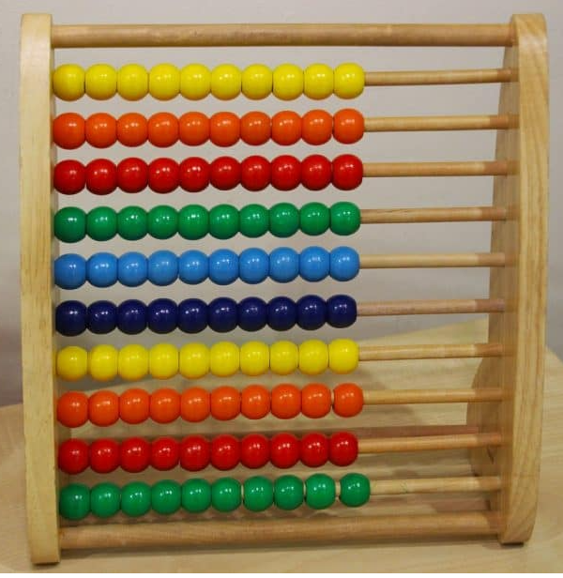
Fuente: https://tecnoreviews.online/abacus/

Suma: 15+8

Al 15 le faltan 5 para completar dos decenas, por lo tanto, las tomas del ocho.

Así que, tienes 20 cuentas, más 3 que quedaron de los 8 dan un total de 23 cuentas.

Repetir el ejercicio con las siguientes operaciones invitando a realizarlos, completando conjuntos de 10.

- 36+9
- 25+12
- 83+9
- 48+27
- 57+15
- 28+34

¿Crees poder hacerlo sin ayuda de los ábacos? puedes ayudarte también con tus dedos o puede ocupar una hoja para hacer algunos dibujos que te permita saber el resultado.

La suma: 19+7, quitas uno al 7 para dárselo al 19 y así completar el 20, por lo tanto, 20 más los 6 que quedaron, da como resultado 26.

Puedes intentar hacerlo sin utilizar el ábaco, realiza otras dos sumas más empleando la misma estrategia:

- 83+9
- 17+6

Si te es posible consulta otros libros y comenta el tema de hoy con tu familia.

En tu libro de texto de Matemáticas, de segundo grado, podrás practicar más sobre este tema en la página 31.
https://libros.conaliteg.gob.mx/20/P2MAA.htm?#page/31

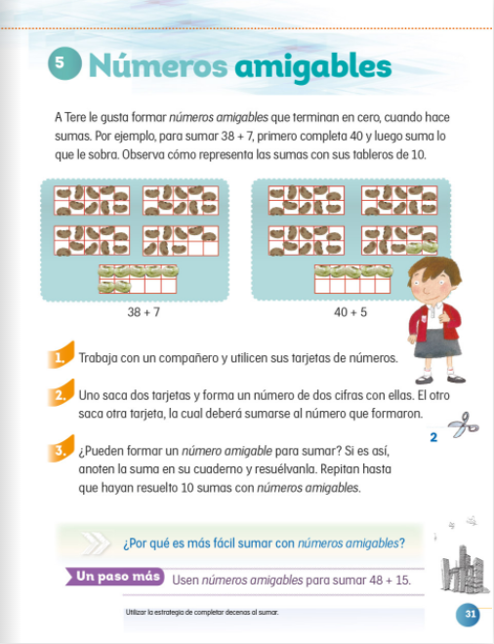

¡Buen trabajo!

Gracias por tu esfuerzo.

Para saber más:
Lecturas

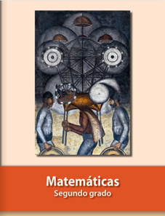
https://libros.conaliteg.gob.mx/P2MAA.htm

